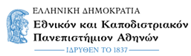
ΣΧΟΛΗ ΟΙΚΟΝΟΜΙΚΩΝ ΚΑΙ ΠΟΛΙΤΙΚΩΝ ΕΠΙΣΤΗΜΩΝ
ΤΜΗΜΑ ΔΙΑΧΕΙΡΙΣΗΣ ΛΙΜΕΝΩΝ ΚΑΙ ΝΑΥΤΙΛΙΑΣ
ΔΕΛΤΙΟ ΤΥΠΟΥ - ΑΝΑΚΟΙΝΩΣΗ
Διεθνές Φεστιβάλ Θαλάσσιου Τουρισμού (ISTF24)
υπό την Αιγίδα
του Τμήματος Διαχείρισης Λιμένων και Ναυτιλίας του ΕΚΠΑ
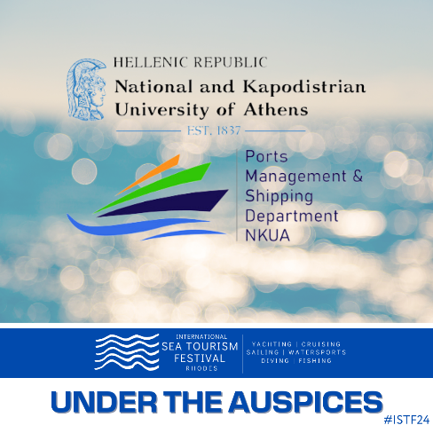

Το Τμήμα Διαχείρισης Λιμένων και Ναυτιλίας, της Σχολής Οικονομικών και Πολιτικών Επιστημών, του Εθνικού και Καποδιστριακού Πανεπιστημίου Αθηνών (ΕΚΠΑ), υποστηρίζει και θέτει υπό την αιγίδα του για πρώτη φορά το Διεθνές Φεστιβάλ Θαλάσσιου Τουρισμού (ISTF 24). Το Φεστιβάλ θα διεξαχθεί στη Ρόδο από 25 έως 28 Οκτωβρίου 2024, με θέμα "Go Blue – Go Green – Go Smart" και αναδεικνύεται ως η μεγαλύτερη και σημαντικότερη εκδήλωση με θέμα τον θαλάσσιο τουρισμό στην Ελλάδα.

Κεντρικός σκοπός της εκδήλωσης είναι η προβολή της Ελλάδας ως κορυφαίου προορισμού θαλάσσιου τουρισμού στη Μεσόγειο και η ενίσχυση των σχέσεων με τις χώρες της ευρύτερης περιοχής, με ιδιαίτερες οικονομικές, τουριστικές και γεωπολιτικές προεκτάσεις. Καθιερώνεται έτσι η εκδήλωση ως σημαντικό θεσμός στο πεδίο αυτό και προάγεται δυναμικά ο θαλάσσιος τουρισμός σε όλες τις μορφές του για τα επόμενα χρόνια. Τα οφέλη για τη χώρα είναι πολλαπλά, καθώς ο θαλάσσιος τουρισμός διαγράφει σταθερή αναπτυξιακή πορεία και το τουριστικό κοινό που τον επιλέγει αυξάνεται συστηματικά.

Μέσω της συμμετοχής εταιρειών yachting, κρουαζιέρας, ιστιοπλοΐας, καταδύσεων, θαλάσσιων σπορ και premium brands παγκόσμιου επιπέδου, το Νότιο Αιγαίο τίθεται στο επίκεντρο του θαλάσσιου τουρισμού, προσελκύοντας τουρίστες αντάξιους των ελληνικών προσδοκιών. Ταυτόχρονα, η διοργάνωση ενθαρρύνει την ανάπτυξη νέων υπηρεσιών και τη δημιουργία νέων θέσεων εργασίας.

Τα παράλληλα happenings και το Οpen Air Σεμινάριο, με θεματολογία την γαλάζια οικονομία, την πράσινη μετάβαση και ανάπτυξη, καθώς και τις έξυπνες τεχνολογικές εφαρμογές, αναμένεται να προσελκύσουν διεθνές ενδιαφέρον και σημαντική συμμετοχή.

Το Τμήμα Διαχείρισης Λιμένων και Ναυτιλίας του ΕΚΠΑ (www.pms.uoa.gr) παρέχει προπτυχιακά, μεταπτυχιακά, διδακτορικά και μεταδιδακτορικά προγράμματα σπουδών, με εστίαση στη ναυτιλία, τους λιμένες και την εφοδιαστική αλυσίδα που αποτελούν κεντρικούς πυλώνες των συστημάτων θαλασσίων μεταφορών. Στην ευρεία διεπιστημονικότητα των γνωστικών αντικειμένων περιλαμβάνονται, μεταξύ άλλων, η οργάνωση και διοίκηση ναυτιλιακών, λιμενικών και εφοδιαστικών επιχειρήσεων, χρηματοοικονομική διοίκηση, λογιστική και επιχειρηματικότητα, γαλάζια οικονομία, πράσινο περιβάλλον, κλιματική αλλαγή και βιωσιμότητα, ποσοτικές μέθοδοι, τεχνολογικές καινοτομίες και πληροφορικές εφαρμογές, αρχές δικαίου και διεθνείς γεωπολιτικές σχέσεις.

Το Τμήμα Διαχείρισης Λιμένων και Ναυτιλίας διοργανώνει, επίσης, το Εντατικό Μεταπτυχιακό Πρόγραμμα Σπουδών "Διοίκηση σε Ναυτιλία και Λιμένες" (https://spm.pms.uoa.gr), σε συνεργασία με το Τμήμα Διοίκησης Επιχειρήσεων και Οργανισμών του ΕΚΠΑ. Το ΠΜΣ παρέχει σύγχρονες ακαδημαϊκές γνώσεις, με ευέλικτη μεταπτυχιακή εξειδίκευση, υψηλή κατάρτιση και σύνθετες επαγγελματικές δεξιότητες, για τη δυναμική ανέλιξη των αποφοίτων στην αγορά εργασίας του ευρύτερου διεθνούς ναυτιλιακού ‘cluster’, συμβάλλοντας έτσι στην κάλυψη των διαρκώς αυξανόμενων αναγκών για στελέχη με ισχυρό διεπιστημονικό υπόβαθρο σε στρατηγικά κρίσιμους τομείς της οικονομίας.

Για περισσότερες πληροφορίες:

Τμήμα Διαχείρισης Λιμένων και Ναυτιλίας
Εθνικό και Καποδιστριακό Πανεπιστήμιο Αθηνών
websites: www.pms.uoa.gr / http://spm.pms.uoa.gr
email: secr@pms.uoa.gr / spm@pms.uoa.gr
Τηλ.: +30 22280 - 21860 / - 21861

